RAPORT EWALUACJI WEWNĘTRZNEJ
przeprowadzonej w roku szkolnym 2014/2015
Wymaganie I.1.: Przedszkole realizuje koncepcję pracy ukierunkowaną na rozwój dzieci.
Wymaganie I.4. Dzieci są aktywne.
Wymaganie I.11. Przedszkole w planowaniu pracy uwzględnia wnioski z analizy badań zewnętrznych i wewnętrznych.
Wymaganie II.6. Szkoła lub placówka wspomaga rozwój uczniów, z uwzględnieniem ich indywidualnej sytuacji.
Wymaganie II. 11. Szkoła lub placówka, organizując procesy edukacyjne, uwzględnia wnioski z analizy wyników sprawdzianu, egzaminu gimnazjalnego, egzaminu maturalnego, egzaminu potwierdzającego kwalifikacje
I. Cele i zakres ewaluacji wewnętrznej:
1. Cele ewaluacji wewnętrznej:
- Wymaganie I.1.:
- Uzyskanie informacji, czy realizacja koncepcji pracy jest ukierunkowana na rozwój dziecka.
- Wymaganie I.4.:
- Uzyskanie informacji na temat stopnia zaangażowania i aktywności dzieci.

- Wymaganie I.11.:
- Uzyskanie informacji, czy uwzględnia się w planowaniu pracy wnioski z analiz badań zewnętrznych i wewnętrznych.

- Wymaganie II.6.:
- Uzyskanie informacji, czy szkoła wspomaga rozwój uczniów z uwzględnieniem ich indywidualnej sytuacji.

- Wymaganie II. 11.:
- Uzyskanie informacji, czy szkoła organizując procesy edukacyjne, uwzględnia wnioski z analizy wyników sprawdzianu, egzaminu gimnazjalnego.

2. Zakres ewaluacji:
- Wymaganie I.1.:
- Przedszkole działa zgodnie z przyjętą przez radę pedagogiczną własną koncepcją pracy, uwzględniającą potrzeby rozwojowe dzieci,, specyfikę pracy przedszkola oraz zidentyfikowane oczekiwania środowiska lokalnego.
- Koncepcja pracy przedszkola jest znana rodzicom i przez nich akceptowana.
- Wymaganie I.4.:
- Dzieci są zaangażowane w zajęcia w przedszkolu i chętnie w nich uczestniczą.
- Nauczyciele stwarzają sytuacje, które zachęcają dzieci do podejmowania różnorodnych aktywności.
- Dzieci są wdrażanie do samodzielności.

- Wymaganie I.11.:
- W przedszkolu analizuje się wyniki badań zewnętrznych i wewnętrznych dotyczących wspomagania rozwoju i edukacji dzieci.
- Nauczyciele planują i podejmują działania edukacyjne i wychowawcze z uwzględnieniem wyników badań, w tym ewaluacji zewnętrznej i wewnętrznej.
- Działania prowadzone przez przedszkole są monitorowane i analizowane, a w razie potrzeb – modyfikowane.
- Wymaganie II.6.:
- W szkole rozpoznaje się możliwości psychofizyczne i potrzeby rozwojowe, sposoby uczenia się oraz sytuację społeczną każdego ucznia.
- Zajęcia rozwijające zainteresowania i uzdolnienia, zajęcia dydaktyczno -wyrównawcze i specjalistyczne organizowane dla uczniów wymagających szczególnego wsparcia w rozwoju lub pomocy psychologiczno-pedagogicznej oraz zajęcia rewalidacyjne dla uczniów niepełnosprawnych są odpowiednie do rozpoznanych potrzeb każdego ucznia.
- Szkoła lub placówka współpracuje z poradniami psychologiczno-pedagogicznymi i innymi podmiotami świadczącymi poradnictwo i pomoc uczniom, zgodnie z ich potrzebami i sytuacją społeczną.
- W szkole lub placówce są realizowane działania antydyskryminacyjne obejmujące całą społeczność szkoły lub placówki.
- Wymaganie II.11.:
- W szkole lub placówce analizuje się wyniki sprawdzianu i egzaminów oraz wyniki ewaluacji zewnętrznej i wewnętrznej. Analizy prowadzą do formułowania wniosków i rekomendacji, na podstawie których nauczyciele planują i podejmują działania
- Działania prowadzone przez szkołę lub placówkę są monitorowane i analizowane, a w razie potrzeb – modyfikowane.
II. Informacje dotyczące organizacji ewaluacji

- Wskazanie źródeł informacji:
- Obszar I.1.
- ankieta dla nauczycieli,
- ankieta dla rodziców,
- analiza Koncepcji Pracy Szkoły.
- Obszar I.4.
- ankieta dla nauczycieli,
- ankieta dla rodziców,
- Obszar I.11.
- ankieta dla nauczycieli,
- ankieta dla rodziców,
- Obszar II.6.
- ankieta dla nauczycieli,
- ankieta dla rodziców,
- ankieta dla uczniów,
- wywiad z pedagogiem, psychologiem i dyrektorem.
e) Obszar II.11.
- ankieta dla nauczycieli,
- wywiad z dyrektorem,
- analiza dokumentów

- Rejestr technik i narzędzi badawczych wykorzystanych przy ewaluacji:
- kwestionariusze ankiety,
- protokół z analizy dokumentacji.
- Termin przeprowadzenia czynności ewaluacyjnych
Wybranie zespołu ewaluacyjnego i wyznaczenie obszarów ewaluacji wewnętrznej odbyło się podczas RP w sierpniu 2014 r.
Opracowanie zagadnień oraz celów ewaluacji wewnętrznej- wrzesień 2014r.
Opracowanie narzędzi badawczych do ewaluacji wewnętrznej- luty 2015r.
Przeprowadzenie badań- marzec /kwiecień 2015r.
Opracowanie zebranych wyników z badań ankietowych- czerwiec 2015.
Opracowanie raportu z ewaluacji- sierpień 2015r.
Przedstawienie Radzie Pedagogicznej zebranych wyników ewaluacji wewnętrznej- sierpień 2015r.
- Zasady doboru prób badawczych.
Badania ankietowe zostały przeprowadzone wśród nauczycieli Zespołu Szkół w Targowej Górce, rodziców uczniów naszej placówki oraz wśród uczniów klas 4-6 szkoły podstawowej oraz I-III gimnazjum.
- Zasady doboru obszarów i wymagań podlegających ewaluacji.
Dobór odbył się podczas RP, po wspólnej konsultacji z uwzględnieniem priorytetów MEN oraz Wielkopolskiego Kuratora Oświaty. Lista pytań do poszczególnych obszarów jest wynikiem pracy zespołu ewaluacyjnego.

III. Działania związane ze zbieraniem danych
Dane uzyskane w wyniku ewaluacji:
I. Obszar I.1, I.4, I.11
Analiza ankiety dla rodziców
WYRAŻANIE OPINII NA TEMAT REALIZACJI PRZEZ PRZEDSZKOLE
KONCEPCJI PRACY

- Czy znają Państwo koncepcję pracy przedszkola?

 | tak | nie | częściowo
wartości liczbowe | 18 | 1 | 5
wartości procentowe | 75% | 4% | 21%

2. Czy akceptują Państwo założenia koncepcji pracy przedszkola?
 | zdecydowanie tak | raczej tak | raczej nie | zdecydowanie nie
wartości liczbowe | 7 | 16 | - | -
wartości procentowe | 30% | 70% | - | -

3. Czy Państwa zdaniem realizowana koncepcja pracy przedszkola odpowiada oczekiwaniom rodziców?
 | zdecydowanie tak | raczej tak | raczej nie | zdecydowanie nie
wartości liczbowe | 4 | 17 | 2 | -
wartości procentowe | 17% | 74% | 9% | -

4. W jaki sposób zapoznał(a) się Pan(Pani) z koncepcją pracy przedszkola?
sposób | wartości liczbowe | wartości procentowe
na spotkaniu z rodzicami rozpoczynającym rok szkolny | 20 | 83%
dokument jest dostępny na stronie internetowej przedszkola | 3 | 13%
w inny sposób | 1 | 4%

5. Jakie formy działalności przedszkola Pani(Pana) zdaniem cieszą się największym zainteresowaniem dzieci
Formy działalności przedszkola | wartości liczbowe | wartości procentowe
zajęcia dydaktyczne | 10 | 42%
uroczystości przedszkolne | 10 | 42%
spacery i wycieczki | 17 | 71%
teatrzyki | 9 | 38%
wyjazdy na przedstawienia | 6 | 25%
festyny | 6 | 25%
spotkania z ciekawymi ludźmi | 4 | 17%
inne | 2 | 8%

6. Czy dziecko bierze udział w zajęciach, które zaspokajają rozwój tych zainteresowań?
 | tak | nie
wartości liczbowe | 18 | 5
wartości procentowe | 78% | 22%

7. Na jakie decyzje związane z funkcjonowaniem dzieci w przedszkolu mają wpływ rodzice?

 | wartości liczbowe | wartości procentowe
na organizację wycieczek | 20 | 91%
na uzgadnianie kierunku i zakresu zadań realizowanych w przedszkolu | 2 | 9%
udział w uroczystościach przedszkolnych | 13 | 59%
godziny przyprowadzania i odbioru dzieci z przedszkola | 1 | 5%
na wybór grupy ubezpieczeniowej | 7 | 32%
na tworzenie koncepcji pracy przedszkola, | 2 | 9%
na akceptację statutu i koncepcji | 1 | 5%
inne | - | -

8. Czy biorą Państwo aktywny udział w organizacji imprez przedszkolnych?

 | tak | nie
wartości liczbowe | 9 | 15
wartości procentowe | 37,5% | 62,5%

9. Czy Państwa zdaniem ilość imprez organizowanych przez przedszkole, zaspokaja potrzeby Państwa dzieci w kontakcie z różnymi formami kultury?

 | tak | raczej tak | raczej nie | nie
wartości liczbowe | 9 | 10 | 4 | 1
wartości procentowe | 37,5% | 42% | 17% | 4%

10. Czy Państwa zdaniem wygląd sal przedszkolnych i terenów przyszkolnych jest miły i przyjazny dla dzieci?

 | tak | nie
wartości liczbowe | 23 | 1
wartości procentowe | 96% | 4%

11. Czy Państwa zdaniem zajęcia przedszkolne uczą dzieci:
 | wartości liczbowe | wartości procentowe
samodzielności | 21 | 87,5%
akceptacji i tolerancji | 20 | 83%
Przestrzegania norm społecznych | 13 | 54%
Zaangażowania dzieci do podejmowania różnych aktywności | 9 | 37,5%

12. Czy korzystają Państwo lub Państwa dziecko z pomocy szkolnego pedagoga, psychologa, logopedy?

 | tak | nie
wartości liczbowe | 15 | 9
wartości procentowe | 63% | 37%

13.Jeśli odpowiedź brzmiała TAK, czy konsultacje te, będące udziałem dziecka w zajęciach przynoszą oczekiwany efekt?

 | zdecydowanie tak | raczej tak | raczej nie | zdecydowanie nie
wartości liczbowe | 10 | 6 | 1 | 2
wartości procentowe | 53% | 32% | 5% | 10%

14. Jakie są Państwa sugestie i propozycje, które powinny być wzięte pod uwagę podczas tworzenia nowej koncepcji pracy przedszkola?

 | wartości liczbowe | wartości procentowe
Więcej zajęć dodatkowych | 5 | 21%
Większa ilość wycieczek | 5 | 21%
Spotkanie z ciekawymi ludźmi | 7 | 29%
Zwiększenie liczby zajęć otwartych dla dzieci z rodzicami | 4 | 17%
Zorganizowanie zajęć tanecznych dla dzieci najmłodszych | 14 | 58%
inne | 5 | 21%

Analiza ankiety dla nauczycieli
WYRAŻANIE OPINII NA TEMAT REALIZACJI PRZEZ PRZEDSZKOLE
KONCEPCJI PRACY

Czy brała Pani udział w pracy nad koncepcją pracy przedszkola?

 | tak | nie
wartości liczbowe | 2 | -
wartości procentowe | 100% | -

2. Czy zdaniem Pani realizowana koncepcja uwzględnia potrzeby i możliwości wychowanków przedszkola?

 | zdecydowanie tak | raczej tak | raczej nie | zdecydowanie nie
wartości liczbowe | 1 | 1 | - | -
wartości procentowe | 50% | 50% | - | -

- Czy Pani zdaniem realizowana koncepcja pracy przedszkola odpowiada oczekiwaniom nauczycieli i uwzględnia specyfikę pracy przedszkola?

 | zdecydowanie tak | raczej tak | raczej nie | zdecydowanie nie
wartości liczbowe | 1 | 1 | - | -
wartości procentowe | 50% | 50% | - | -

4. Czy koncepcja pracy przedszkola odpowiada rozpoznanym oczekiwaniom rodziców?

 | zdecydowanie tak | raczej tak | raczej nie | zdecydowanie nie
wartości liczbowe | - | 2 | - | -
wartości procentowe | - | 100% | - | -

5. W jaki sposób rodzice mogli zapoznać się z koncepcją pracy przedszkola?

sposób | wartości liczbowe | wartości procentowe
na spotkaniu z rodzicami rozpoczynającym rok szkolny | 2 | 100%
dokument jest dostępny na stronie internetowej przedszkola | 1 | 50%
w inny sposób | - | -

6. Czy rodzice zgłaszali swoje uwagi do koncepcji pracy przedszkola?

 | tak | nie
wartości liczbowe | - | 2
wartości procentowe | - | 100%

8. Jakie metody pracy z dziećmi wykorzystuje Pani podczas zajęć?

- Bajko terapia,
- pedagogika zabawy,
- drama,
- metoda ruchowej ekspresji twórczej,
- burza mózgów,
- słowne- pogadanka, opowiadanie, ekspresyjne, podające,
- aktywizujące, gry dydaktyczne,

9. Oceniając swoich wychowanków, w jaki sposób motywuje ich Pani do pracy na zajęciach?
- Stosując pochwały i zachęty,
- wykorzystując na zajęciach ciekawe środki dydaktyczne,
- korzystając z różnych metod urozmaicam zajęcia,
- Używanie znaczków i symboli,

- W jaki sposób prowadzi Pani monitoring postępów dzieci w nabywaniu umiejętności zawartych w podstawie programowej?

- Arkusz obserwacji,
- diagnoza przedszkolna,

11. W jaki sposób prowadzony monitoring wpływa na dalsze losy edukacyjne dziecka?
- Pomagam przezwyciężyć zauważone trudności u dziecka,
- monitoring pomaga w rozwoju talentów i zdolności dziecka,
- informacje przekazywane są wychowawcy kolejnej klasy,
- na podstawie zebranych informacji dzieci są kierowane do poradni,

- Na jaką pomoc mogą liczyć dzieci o specjalnych potrzebach edukacyjnych ( z trudnościami i dzieci szczególnie uzdolnione)?

- Zajęcia logopedyczne,
- wsparcie psychologiczne,
- konkursy ( wyłanianie dzieci zdolnych),

13. Jakie możliwości rozwijania umiejętności i zainteresowań mają dzieci przedszkolne?
- Konkursy: plastyczne, czytelnicze, muzyczne, sportowe, recytatorskie,
- zajęcia dodatkowe: język angielski,

14. Jakie formy działalności przedszkola Pani zdaniem cieszą się największym zainteresowaniem dzieci?

Formy działalności przedszkola | wartości liczbowe | wartości procentowe
zajęcia dydaktyczne | 1 | 50%
uroczystości przedszkolne | 1 | 50%
spacery i wycieczki | 2 | 100%
teatrzyki | 1 | 50%
wyjazdy na przedstawienia | - | -
festyny | 1 | 50%
spotkania z ciekawymi ludźmi | - | -
inne | 1 ( zajęcia sportowe) | 50%

15. Na jakie decyzje związane z funkcjonowaniem dzieci w przedszkolu mają wpływ rodzice?

 | wartości liczbowe | wartości procentowe
na organizację wycieczek | 2 | 100%
na uzgadnianie kierunku i zakresu zadań realizowanych w przedszkolu | - | -
udział w uroczystościach przedszkolnych | 2 | 100%
godziny przyprowadzania i odbioru dzieci z przedszkola | - | -
na wybór grupy ubezpieczeniowej | 2 | 100%
na tworzenie koncepcji pracy przedszkola, | 2 | 100%
na akceptację statutu i koncepcji | 2 | 100%
inne | - | -

16. Czy rodzice chętnie angażują się w organizację imprez przedszkolnych?

 | tak | Nie
wartości liczbowe | 2
wartości procentowe | 100%

17. Czy przeprowadza Pani systematycznie edukację rodziców na tematy związane z wychowaniem?
 | Tak | nie
wartości liczbowe | 1 | 1
wartości procentowe | 50% | 50%

18. Czy analizuje Pani wyniki badań zewnętrznych i wewnętrznych dotyczących wspomagania rozwoju i edukacji dzieci?

 | tak | nie
wartości liczbowe | 2
wartości procentowe | 100 %

19. Czy planuje i podejmuje Pani działania edukacyjne i wychowawcze z uwzględnieniem badań zewnętrznych i wewnętrznych?

 | tak | nie
wartości liczbowe | 2
wartości procentowe | 100 %

20. Czy działania te są monitorowane, analizowane i w razie potrzeb modyfikowane?

 | tak | nie
wartości liczbowe | 2
wartości procentowe | 100 %

Ostateczne rezultaty ewaluacji i wnioski do dalszej pracy
a) obszar I.1.
1. Analiza ankiety przeprowadzonej wśród rodziców wykazała, że 75 % rodziców zna koncepcję pracy przedszkola. Jedynie 4% deklaruje nieznajomość. Spośród rodziców znających koncepcję wszyscy akceptują jej założenia.
2. Większość rodziców (83%)została zapoznana z koncepcją na spotkaniu z rodzicami, pozostali ze strony internetowej.
3. 96% rodziców zadeklarowała, iż wygląd sal i terenów przyszkolnych jest miły i przyjazny dla dzieci.
4. Nauczyciele przedszkola współtworzą koncepcję pracy placówki tak, aby uwzględniała ona potrzeby i możliwości wychowanków oraz odpowiadała oczekiwaniom nauczycieli i uwzględniała specyfikę pracy przedszkola.
5. W ostatnim roku szkolnym rodzice nie zgłosili żadnych uwag do koncepcji placówki.
b) obszar I.4.
1. Zdaniem rodziców największym zainteresowaniem wśród dzieci cieszą się następujące formy działalności:
spacery i wycieczki 71%
zajęcia dydaktyczne 42%
uroczystości przedszkolne 42%
teatrzyki 38%
wyjazdy na przedstawienia 25%
festyny 25%
spotkania z ciekawymi ludźmi 17%

2. 78% rodziców uważa, że zajęcia , w których ich dziecko bierze udział zaspokajają rozwój ich zainteresowań.
3. Tylko 38% rodziców aktywnie uczestniczy w organizacji imprez przedszkolnych.
4. 79,5% rodziców uważa, że ilość imprez organizowanych przez przedszkole zaspokaja potrzeby ich dzieci. Zauważono zależność procentową między aktywnym udziałem rodziców, a ich zdecydowanym zadowoleniem.
5. Rodzice uważają, że zajęcia przedszkolne uczą dzieci:
samodzielności 87,5%
akceptacji i tolerancji 83%
Przestrzegania norm społecznych 54%
Zaangażowania dzieci do podejmowania różnych aktywności 37,5%.
6. Nauczyciele stwarzają sytuacje, które zachęcają dzieci do podejmowania różnych aktywności stosując ciekawe metody pracy:
- Bajko terapia,
- pedagogika zabawy,
- drama,
- metoda ruchowej ekspresji twórczej,
- burza mózgów,
- słowne- pogadanka, opowiadanie, ekspresyjne, podające,
- aktywizujące, gry dydaktyczne,
7. Swoich wychowanków motywują do pracy stosując pochwały i wykorzystują różne środki dydaktyczne.
8. Dzieci mają możliwość rozwijania swoich umiejętności i zainteresowań przez udział w konkursach: plastycznych, czytelniczych, muzycznych, sportowych, recytatorskich oraz w zajęciach dodatkowych: język angielski. Największym zainteresowaniem cieszą się spacery i wycieczki.
9. Przedszkole kładzie szczególny nacisk na: rozwój samodzielności i aktywności dziecka poprzez wspieranie i rozwój talentów z uwzględnieniem potrzeb dzieci.

c) obszar I.11.
1. W planowaniu pracy przedszkola uwzględnia się wnioski z analizy badań wewnętrznych m.in. sugestie rodziców. Ich zdaniem mają oni wpływ na:
na organizację wycieczek 91%
na uzgadnianie kierunku i zakresu zadań realizowanych w przedszkolu 9%
udział w uroczystościach przedszkolnych 59%
godziny przyprowadzania i odbioru dzieci z przedszkola 5%
na wybór grupy ubezpieczeniowej 32%
na tworzenie koncepcji pracy przedszkola 9%
na akceptację statutu i koncepcji 5%.
2. W planowaniu pracy nie uwzględnia się badań zewnętrznych.
3. 63% dzieci potrzebuje pomocy szkolnego psychologa, pedagoga bądź logopedy. Rodzice deklarują, że ich dzieci z tej pomocy korzystają , a nauczyciele potwierdzają, że pomocą objętych jest 100% potrzebujących dzieci. Zdecydowana większość rodziców uważa, że zajęcia te przynoszą oczekiwany efekt. Analiza ankiety wykazała jednak pewne nieścisłości. 15 rodziców twierdzi, iż ich dzieci korzystają z pomocy, a 16 , że ta pomoc przynosi efekty, natomiast 4 mówi, że nie.
4. Nauczyciele planują i podejmują działania edukacyjne i wychowawcze z uwzględnieniem wyników arkuszy obserwacji i diagnozy przedszkolnej. Działania te są monitorowane i analizowane, co pomaga przezwyciężyć zauważone trudności u dziecka i udzielić stosownej pomocy wszystkim potrzebującym dzieciom. Ale pozwalają również wyłonić dzieci zdolne i rozwijać ich talenty. Ponad to informacje przekazywane są wychowawcy kolejnej klasy.

II.
Obszar II.6,

1. OPRACOWANIE ZBIORCZE WYNIKÓW ANKIET PRZEPROWADZONYCH WŚRÓD UCZNIÓW KLAS IV-VI S.P. ORAZ GIMNAZJUM.

Badaniem objęto 78 uczniów. Ankieta była anonimowa i składała się z 7 pytań.

Pytanie 1 skierowane do respondentów brzmiało w następujący sposób: Od kogo dowiedziałeś się o zajęciach dodatkowych?
Odpowiedzi wybierane przez uczniów przedstawia poniższy wykres.
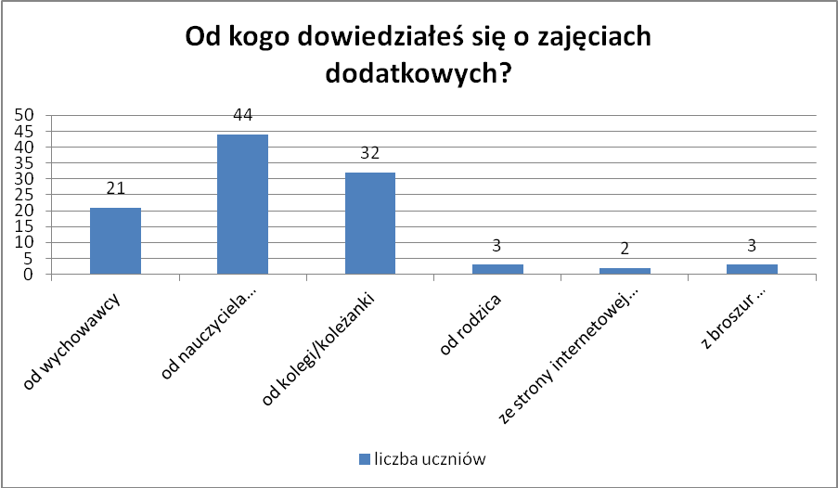
Z analizy odpowiedzi wynika, że największa grupa uczniów (56%) o zajęciach dodatkowych dowiedziała się od nauczyciela prowadzącego zajęcia. Następnie 42% uczniów odpowiedziało, że dowiedziało się od kolegi lub koleżanki. 27% od wychowawcy, a nieliczna grupa uczniów taką wiedzę czerpała od rodziców, ze strony internetowej szkoły oraz z broszur informacyjnych dla rodziców.
Wniosek: Większość uczniów ma możliwość uzyskania informacji o dodatkowych zajęciach z wielu źródeł, ale najczęściej dowiadują się o nich bezpośrednio od nauczyciela prowadzącego zajęcia.

Pytanie 2 brzmiało: Które zajęcia są dla Ciebie najbardziej atrakcyjne?

Odpowiedzi wybierane przez uczniów przedstawia poniższy wykres.

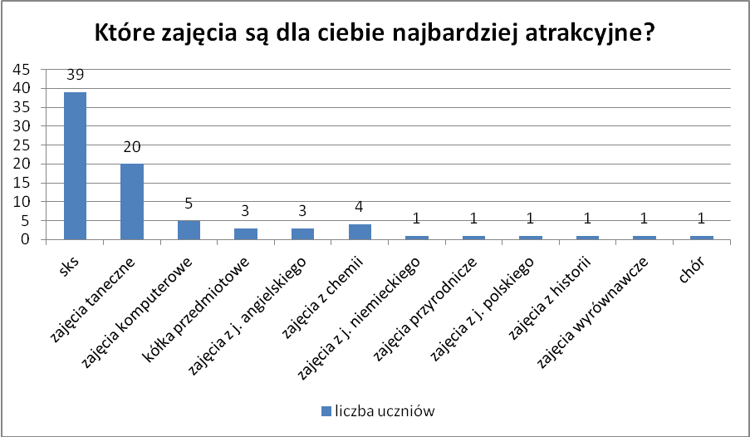

Z analizy odpowiedzi wynika, że połowa ankietowanych (50%) za najbardziej atrakcyjne wskazało zajęcia sportowe w ramach SKS. Następnie 26% badanych jako atrakcyjne uznało zajęcia taneczne. Pozostałe formy zajęć dodatkowych zostały uznane za najbardziej atrakcyjne przez kilkoro uczniów każde. Były to: kółka przedmiotowe, zajęcia wyrównawcze, chór, kółko komputerowe.

Wniosek: Uczniowie naszej szkoły za najbardziej atrakcyjne uważają zajęcia sportowe oraz taneczne.

Pytanie 3 brzmiało w następujący sposób: Na które zajęcia uczęszczasz niechętnie?

Odpowiedzi wybierane przez uczniów przedstawia poniższy wykres.

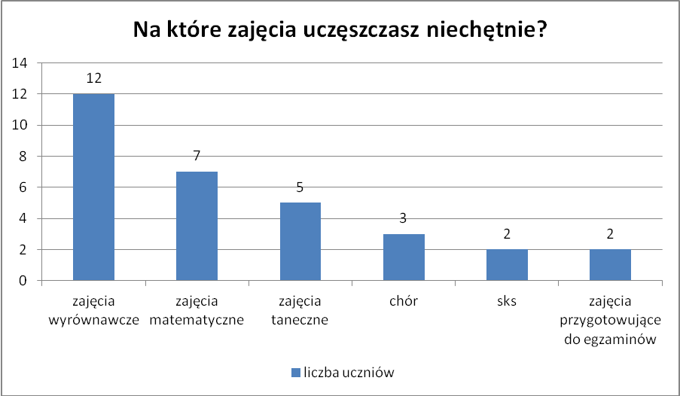
Z analizy odpowiedzi wynika, że 54% uczniów nie wskazało zajęć, na które uczęszczają niechętnie. Grono pozostałych uczniów najczęściej wskazywało zajęcia dydaktyczno wyrównawcze (15%). Pozostałe formy zajęć dodatkowych wskazywane były przez nielicznych uczniów.

Wniosek: Większość uczniów chętnie uczestniczy w dodatkowych zajęciach, a tylko nieliczni potrafili wskazać nieatrakcyjne dla nich zajęcia.

Pytanie 4 brzmiało: Czy uczęszczasz na zajęcia dodatkowe systematycznie?

Odpowiedzi wybierane przez uczniów przedstawia poniższy wykres.

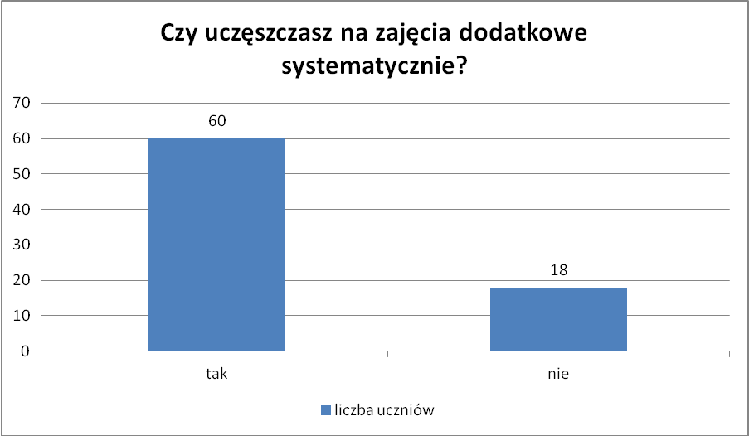

Wniosek: Zdecydowana większość uczniów (77%) systematycznie uczęszcza na dodatkowe zajęcia.

Pytanie 5 brzmiało: Czy rodzice zachęcają Cię do udziału w zajęciach dodatkowcyh?

Odpowiedzi wybierane przez uczniów przedstawia poniższy wykres.

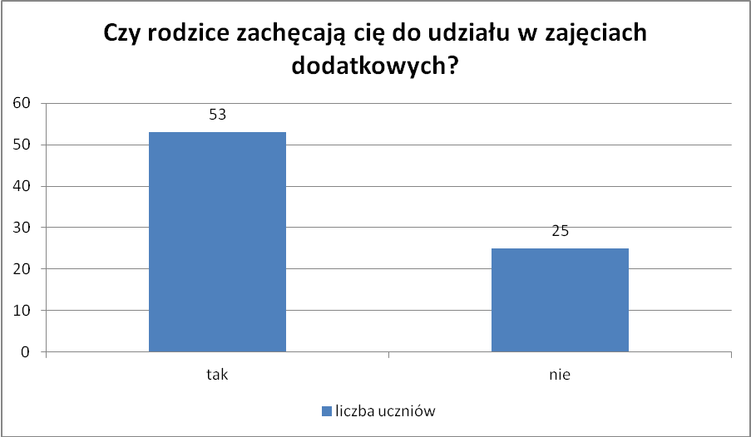

Wniosek: Większość uczniów (68%) jest motywowana do udziału w dodatkowych zajęciach przez swoich rodziców.

Pytanie 6 brzmiało: Czy zajęcia dodatkowe spełniają Twoje oczekiwania i korzystnie wpływają na Twój rozwój?

Odpowiedzi wybierane przez uczniów przedstawia poniższy wykres.

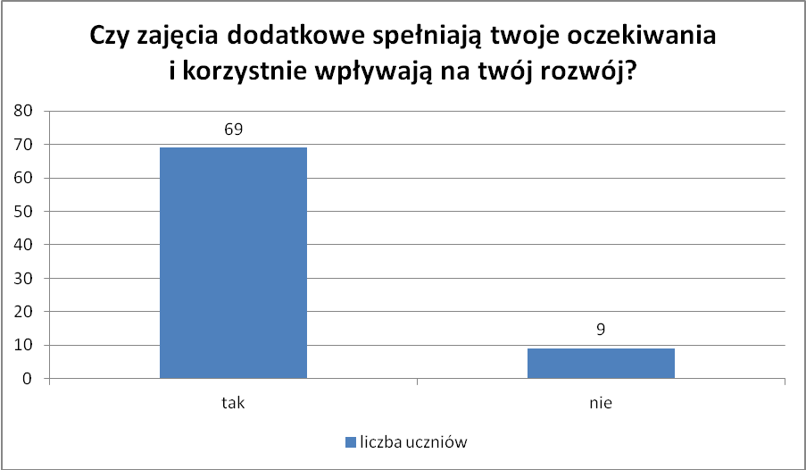

Wniosek: Prawie wszyscy uczniowie uczęszczający na zajęcia (88%) przyznaje, że dodatkowe zajęcia spełniają ich oczekiwania i korzystnie wpływają na ich rozwój.

Pytanie 7 brzmiało: Jakie zajęcia dodałbyś do oferty szkoły?

Odpowiedzi wybierane przez uczniów przedstawia poniższy wykres.

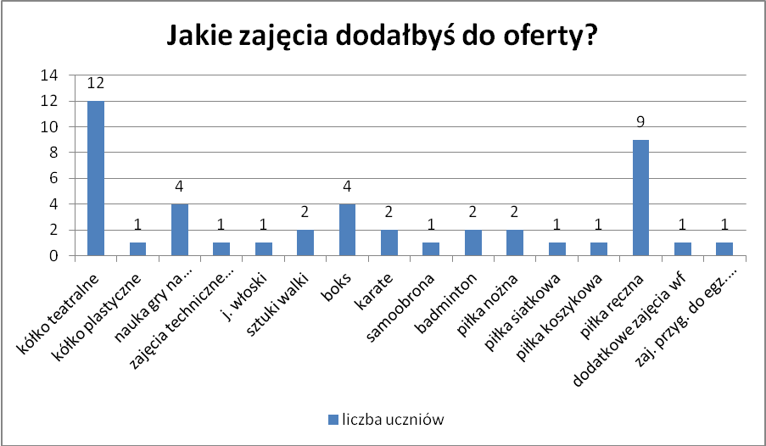

Z analizy odpowiedzi wynika, że 42% nie wskazało żadnego zajęcia. Pozostali uczniowie najczęściej wskazywali na potrzebę rozszerzenia oferty szkolnej o kółko teatralne (15%), sks piłka ręczna (11%) i nauka gry na instrumencie (5%). Ponadto pojedyncze osoby chętnie uczestniczyliby w takich zajęciach jak: modelarstwo, boks, sztuki walki, samoobrona i inne.

Wniosek: Nasza szkoła posiada bogatą ofertę zajęć dodatkowych, które spełniają potrzeby większości uczniów. Istnieje jednak spore zainteresowanie zajęciami teatralnymi oraz wprowadzeniem zajęć z piłki ręcznej.

2. OPRACOWANIE ZBIORCZE WYNIKÓW ANKIET PRZEPROWADZONYCH WŚRÓD RODZICÓW.
Badaniem objęto 120 rodziców uczniów szkoły podstawowej i gimnazjum. Ankieta była anonimowa i składała się z 8 pytań.
Za przedmiot badań, obrano realizację w naszej szkole zajęć pozalekcyjnych – dydaktyczno – wyrównawczych.
Zajęcia pozalekcyjne w tym wyrównujące braki, mają ogromny wpływ na sukces edukacyjny uczniów. Służą przede wszystkim wyrównywaniu dysproporcji edukacyjnych w trakcie procesu kształcenia, wpływają korzystnie na rozwój psychiczny, wzmacniają samoocenę, działają motywacyjnie, co przyczynia się do lepszych efektów nauczania.

Pytanie 1 brzmiało w następujący sposób: Czy Państwa dzieckobierze udział w zajęciach dodatkowych?

Odpowiedzi rodziców przedstawia poniższy wykres.

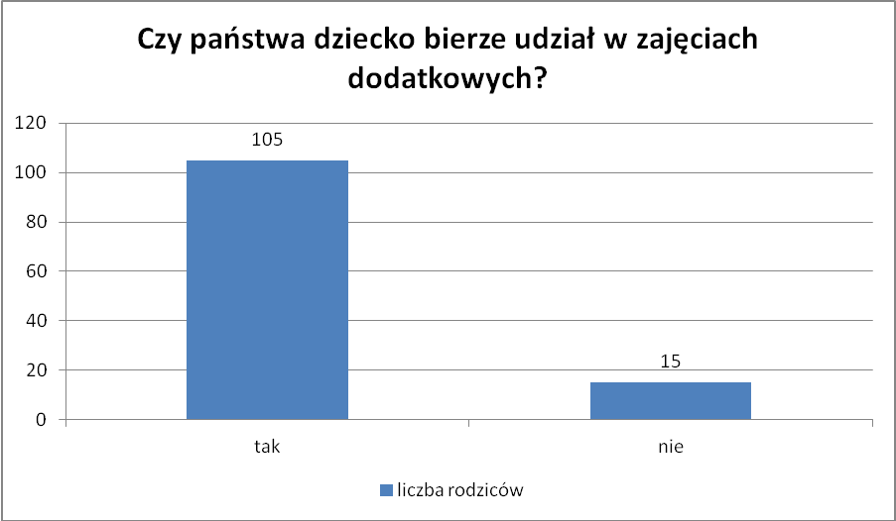

Wniosek: Zdecydowana większość rodziców (88%) odpowiedziała, że ich dzieci uczestniczą w takich zajęciach, a tylko nieliczni uczniowie nie korzystają z żadnej z oferty.
Pytanie 2 brzmiało: Czy zachęcają Państwo dziecko do udziału w zajęciach dodatkowcyh?

Odpowiedzi rodziców przedstawia poniższy wykres.

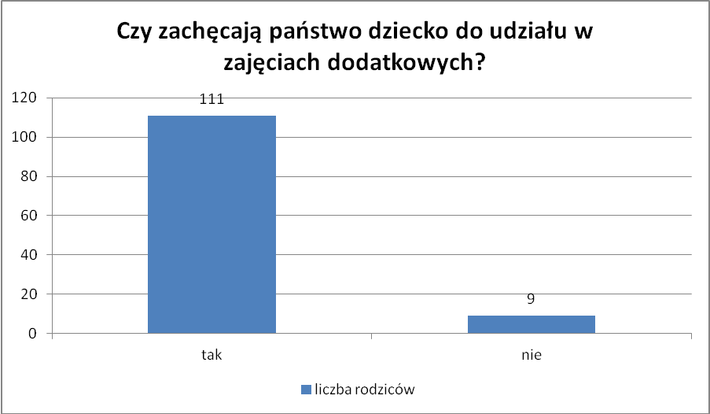

Wniosek: Prawie wszyscy rodzice (93%) zachęcają swoje dzieci do udziału w zajęciach dodatkowyc

Pytanie 3: Czy znają Państwo pełną ofertę zajęć dodatkowych?

Odpowiedzi rodziców przedstawia poniższy wykres.

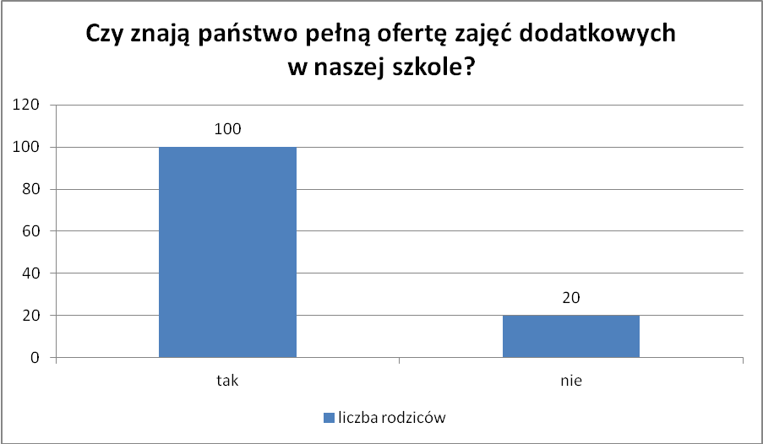

Wniosek: Zdecydowana większość rodziców zna pełną ofertę zajęć dodatkowych, w których mogą uczestniczyć ich dzieci.

Pytanie 4: Jak Państwo oceniają ofertę zajęć dodatkowych w naszej szkole?

Odpowiedzi rodziców przedstawia poniższy wykres.

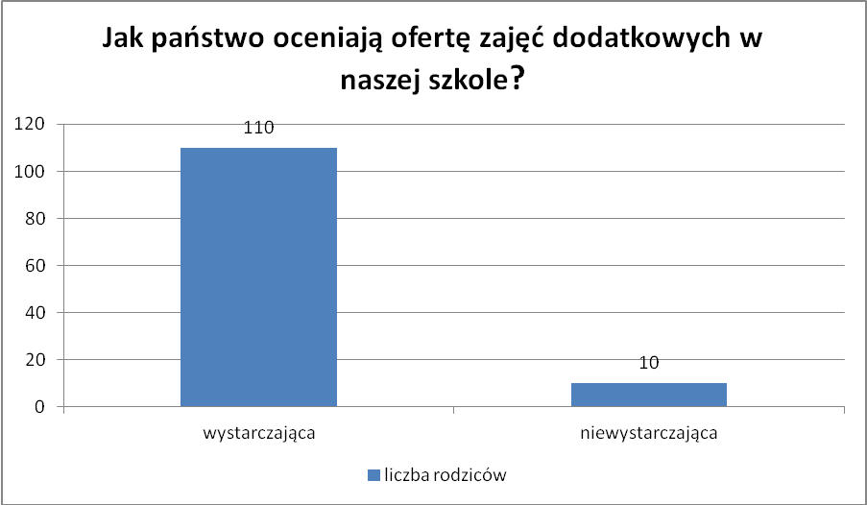

Wniosek: Prawie wszyscy rodzice (92%) ocenia ofertę zajęć dodatkowych jako wystarczającą.

Pytanie 5: Skąd Państwo dowiedzieli się o ofercie zajęć dodatkowych?

Odpowiedzi rodziców przedstawia poniższy wykres.

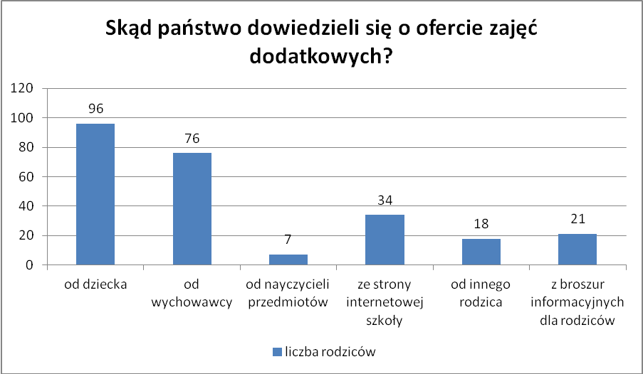

Z analizy ankiety wynika, że 80% rodziców dowiaduje się o zajęciach dodadtkowych od swojego dziecka. 63% od wychowawcy, 28% ze strony internetowej, 18% z broszur informacyjnych, 15% od innego rodzica, a tylko 6% od nauczycieli.

Wniosek: Rodzice mają możliwość uzyskania informacji o zajęciach dodatkowych z wielu źródeł. Większość z nich jednak dowiaduje się o tych zajęciach od swych dzieci i od wychowawcy ich dzieci.

Pytanie 6: Jak Państwo oceniają atrakcyjność zajęć dodatkowych w skali od 1-10?

Odpowiedzi rodziców przedstawia poniższy wykres.

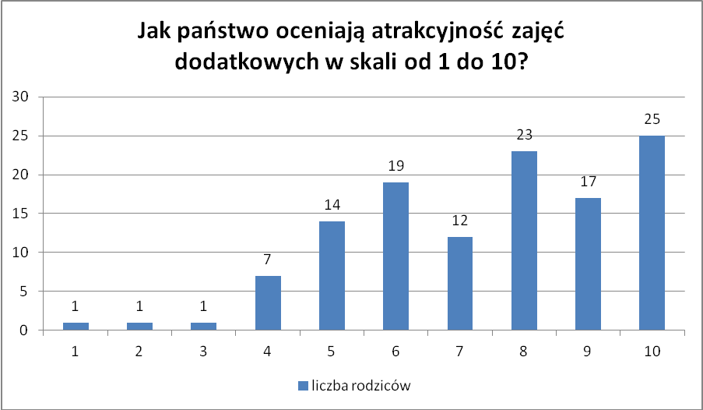

Z analizy danych wynika, że średnia ocen wynosi 7,1.

Wniosek: Rodzice korzystnie oceniają atrakcyjność zajęć dodatkowych.

Pytanie 7: Czy dostrzegają Państwo pozytywne efekty w rozwoju dziecka wynikające z udziału w zajęciach dodatkowych?

Odpowiedzi rodziców przedstawia poniższy wykres.

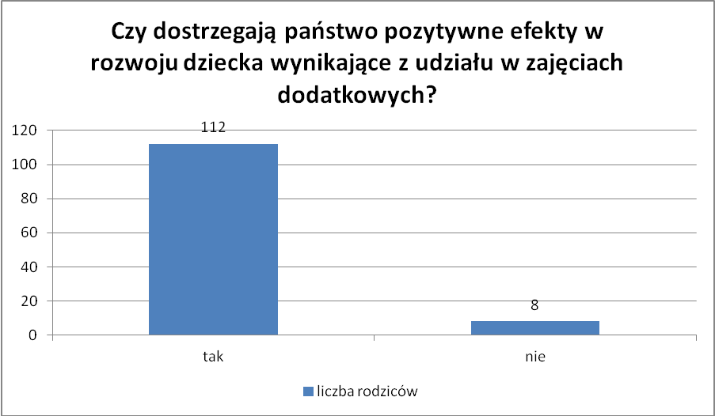

Wniosek: Zdecydowana większość rodziców (93%) przyznaje, że dostrzega pozytywne efekty rozwoju dziecka.

Pytanie 8: O jakie zajęcia wzbogaciliby Państwo ofertę zajęć dodatkowych?

Odpowiedzi rodziców przedstawia poniższy wykres.

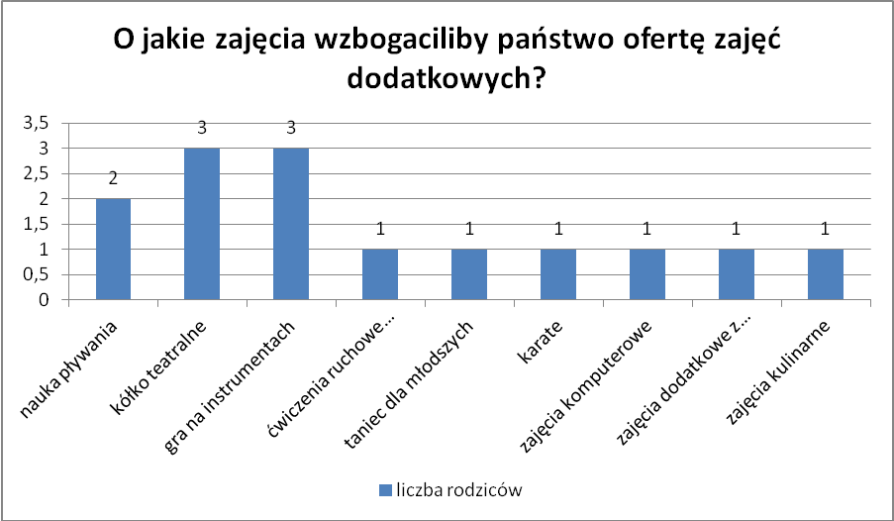

Z analizy odpowiedzi wynika, że tylko 11% respondentów udzieliło odpowiedzi na to pytanie wskazując takie zajęcia jak: nauka pływania, kółko teatralne, gra na instrumentach, ćwiczenia ruchowe przy muzyce, zajęcia dodatkowe z chemii, geografii, zajęcia komputerowe.

Wniosek: Oferta szkoły jest bardzo szeroka i niewielu rodziców widzi potrzebę dodatkowego wzbogacania jej.

3. OPRACOWANIE ZBIORCZE WYNIKÓW ANKIET PRZEPROWADZONYCH WŚRÓD NAUCZYCIELI.

Badaniem objęto 17 nauczycieli naszej szkoły. Ankieta była anonimowa i składała się z 6 pytań. Celem uczyniono zebranie informacji na temat prowadzonych przez nauczycieli zajęć dodatkowych.
Dążenie do sukcesu jest jednym z motorów naszego życia. Zjawisko braku sukcesów jest niepożądane, bo przynosi negatywne skutki dla dziecka, które nie wykorzystuje swoich potencjalnych możliwości. Do znaczących czynników wpływających na sukcesy dzieci i młodzieży w wieku szkolnym, należy rozwój ich umiejętności podczas zajęć dodatkowych prowadzonych przez naszych nauczycieli.
Pytanie 1: Co jest Twoim źródłem informacji na temat indywidualnych potrzeb rozwoju?

Odpowiedzi nauczycieli przedstawia poniższy wykres.

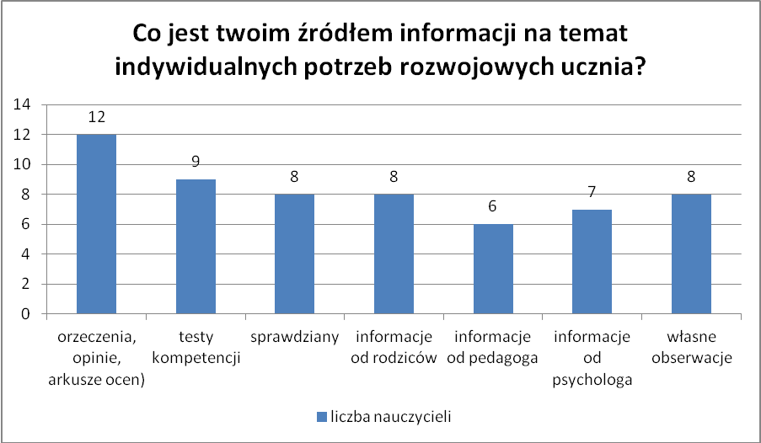
Z analizy danych wynika, że nauczyciele czerpią dane na ten temat z wielu źródeł. Najczęściej jednak korzystają oni z dokumentacji ucznia (orzeczenia, opinie, arkusze ocen) ale również często korzystają z informacji od rodziców, pedagoga, psychologa, z analizy sprawdzianów, testów kompetencji oraz z własnych obserwacji.
Wniosek: Nauczyciele korzystają z różnych źródeł informacji w celu określenia indywidualnych potrzeb rozwojowych ucznia.
Pytanie 2: Czy dostosowujesz wymagania edukacyjne do indywidualnych potrzeb uczniów?

Odpowiedzi nauczycieli przedstawia poniższy wykres.

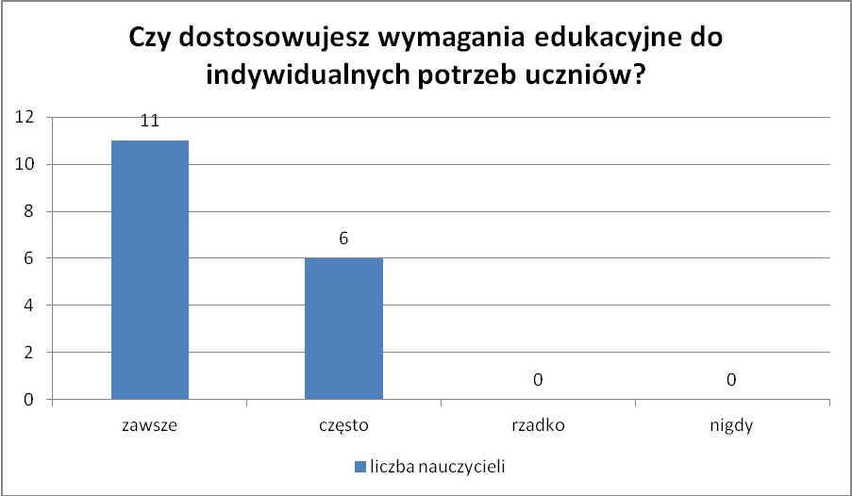

Wniosek: Większość nauczycieli (65%) zawsze dostosowuje wymagania edukacyjne do indywidualnych potrzeb uczniów, a 35% robi to często.

Pytanie 3: Jakie metody i formy pracy stosujesz podczas zajęć dodatkowych?

Z analizy odpowiedzi wynika, że nauczyciele stosują rozmaite metody i formy pracy podczas zajęć dodatkowych, Najczęściej stosują oni ćwiczenia praktyczne, pracę w grupach, gry i zabawy, indywidualną pracę, burzę mózgów, pokaz, metodę zadaniową, a rzadziej dyskusję, dramę, pogadankę, metodę sytuacyjną.

Wniosek: Nauczyciele stosują wiele różnorodnych metod i form pracy co przyczynia się do dużej aktywności uczniów oraz atrakcyjności zajęć.

Pytanie 4: Jakie sukcesy edukacyjne osiągają uczniowie uczęszczający na zajęcia dodatkowe?

Odpowiedzi nauczycieli przedstawia poniższy wykres.

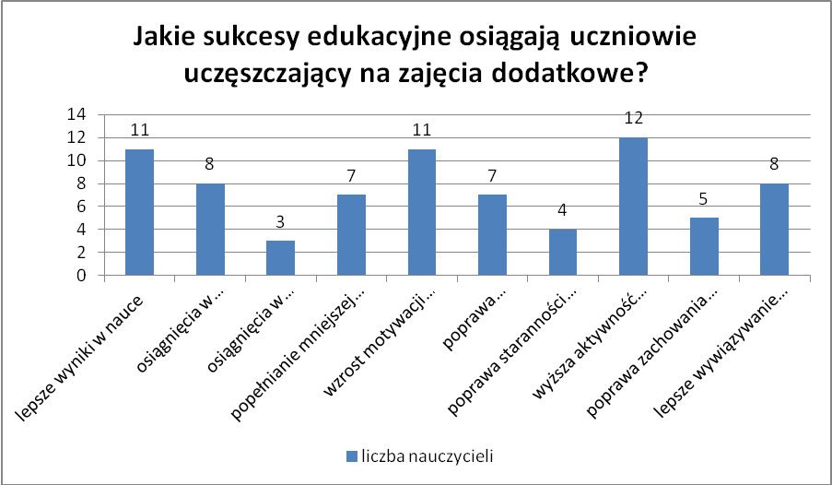

Z analizy danych wynika, że nauczyciele zauważają korzystny wpływ zajęć dodatkowych na osiągnięcia uczniów. Ich zdaniem uczniowie najczęściej osiągają lepsze wyniki w nauce, mają większą motywację do nauki i wykazują wyższą aktywność podczas lekcji, ale również osiągają sukcesy w konkursach, zawodach sportowych, popełniają mniej błędów, są bardziej systematyczni, staranni oraz poprawia się ich zachowanie.

Wniosek: Uczniowie poprzez uczestnictwo w zajęciach dodatkowych osiągają wiele sukcesów dydaktycznych i wychowawczych.

Pytanie 5: Ilu uczniów systematycznie uczęszcza na zajęcia dodatkowe prowadzone przez Ciebie?

Odpowiedzi nauczycieli przedstawia poniższy wykres.

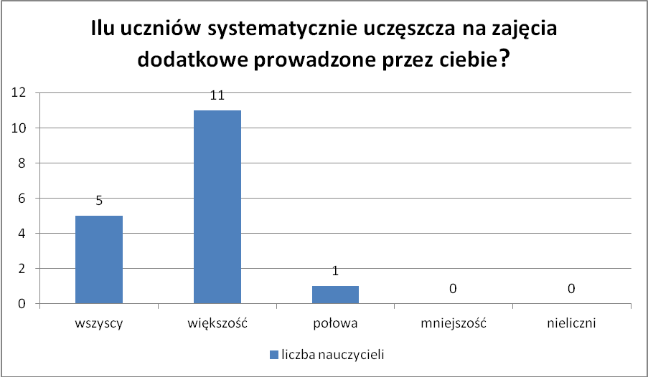

Wniosek: Uczniowie systematycznie uczęszczają na prowadzone przez nauczyciela zajęcia dodatkowe.

Pytanie 6: Kto może brać udział w zajęciach?

Odpowiedzi nauczycieli przedstawia poniższy wykres.
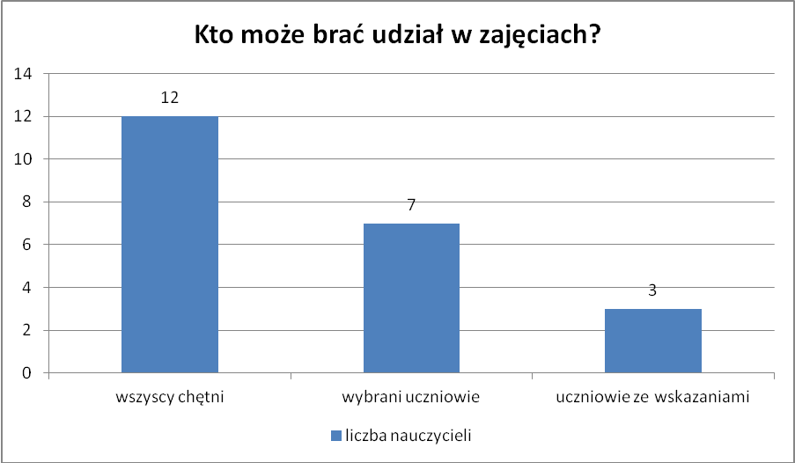

Wniosek: W większości przypadków w zajęciach udział brać mogą wszyscy chętni uczniowie, ale są też takie zajęcia na które uczęszczać mogą tylko wybrani uczniowie lub uczniowie ze wskazaniami.

4. ANALIZA DANYCH UZYSKANYCH Z DOKUMENTACJI SZKOLNEJ ORAZ Z WYWIADÓW Z PSYCHOLOGIEM, PEDAGOGIEM I WYCHOWAWCAMI.

Z analizy dokumentacji szkolnej i z przeprowadzonych wywiadów uzyskano następujące informacje dotyczące prowadzonych dodatkowych zajęć.
W szkole są prowadzone następujące zajęcia dodatkowe:
- Kółka przedmiotowe (komputerowe, historyczne, geograficzne, matematyczne, języka angielskiego, języka niemieckiego, biologiczne, chemiczne, plastyczne, sks) prowadzone dla 21 grup, w których uczestniczy łącznie 251 uczniów (SP 137, Gim 114).
- Zajęcia wyrównawcze (z matematyki, języka polskiego, chemii, fizyki, języka niemieckiego) prowadzone w 8 grupach, na które uczęszcza 39 uczniów (SP 8, Gim 31).
- Zajęcia dydaktyczno-wyrównawcze (z języka polskiego, matematyki, języka angielskiego) prowadzone w 7 grupach, w których udział bierze 42 uczniów (SP 29, Gim 13).
- Zajęcia przygotowujące do egzaminu gimnazjalnego (język polski, chemia, fizyka, język angielski).
- Zajęcia dodatkowe z języka angielskiego prowadzone w 3 klasach, na które uczęszcza 43 uczniów szkoły podstawowej.
- Zajęcia logopedyczne.
- Zajęcia rewalidacyjne.
Ponadto w szkole uczniowie mogą rozwijać swoje zainteresowania i umiejętności poprzez uczestnictwo w szkolnym zespole wokalnym (10 uczniów), w drużynie harcerskiej (10 uczniów), w zajęciach tanecznych (33 uczniów), w fascynacjach zaklętych w nauce (20 uczniów). Dodatkowe formy zajęć wynikające z wywiadu z wychowawcami to: wycieczki klasowe, projekty, spotkania z ciekawymi ludźmi, spotkania ze sztuką, imprezy okolicznościowe oraz konkursy. Dodatkowo uczniowie, którzy mają trudną sytuację lub różnego rodzaju problemy mogą skorzystać z porady i pomocy szkolnego psychologa.

III. OSTATECZNE REZULTATY EWALUACJI WEWNETRZNEJ I WNIOSKI DO DALSZEJ PRACY
- ODPOWIEDZI NA PYTANIA KLUCZOWE
Szkoła podejmuje szereg działań ograniczających wpływ niekorzystnych uwarunkowań. Są to przede wszystkim:
- zajęcia dodatkowe (rozwijające zainteresowania, projekty, innowacje),
- wycieczki,
- konkursy,
- motywowanie uczniów poprzez nagrody, wyróżnienia na forum klasy, działania skupiające się na zachęcaniu do udziału w konkursach, olimpiadach, dodatkowe konsultacje z nauczycielami oraz eksponowanie osiągniętych przez uczniów sukcesów (zamieszczanie informacji na stronie internetowej szkoły oraz na tablicach informacyjnych),
- pomoc materialna (stypendia socjalne, dożywianie, zapomogi, dofinansowanie zakupu podręczników i wycieczek),
- pomoc psychologiczno – pedagogiczna,
- współpraca z Ośrodkiem Pomocy Społecznej oraz innymi placówkami zajmującymi się pracą środowiskową,
- współpraca z rodzicami i ich edukacja oraz angażowanie w życie szkoły,
- realizacja programów profilaktycznych,
- pozyskiwanie zewnętrznych środków na organizowanie między innymi wypoczynku zimowego dla uczniów.
Szkoła podejmuje szereg działań zwiększających szanse edukacyjne:
- w odniesieniu do uczniów wymagających wsparcia, poprzez organizowanie zajęć wyrównawczych, służących zmniejszaniu dysproporcji edukacyjnych w trakcie procesu kształcenia oraz indywidualne rozmowy z uczniami. W przypadku uczniów z orzeczeniami prowadzi się terapię pedagogiczną – wychowankowie uczęszczają na zajęcia zgodnie z zaleceniami zawartych w opiniach i orzeczeniach z PPP we Wrześni,
- szeroka oferta dla rodziców – szkoła stara się ich wspierać, między innymi poprzez ścisłą współpracę na linii rodzic – wychowawca oraz pośredniczenie w uzyskaniu pomocy z instytucji zewnętrznych i specjalistów,
- budowanie postawy sprzyjającej nauce – służy temu indywidualizacja procesu edukacji. Szkoła realizuje ją poprzez właściwy dobór metod i form pracy z uczniami, różnicowanie zadań i ich poziomu trudności, stosowanie opracowanych zasad pracy i oceniania uczniów, proponowanie prac i zajęć dodatkowych, uwzględnianie zaleceń PPP,
- nauczyciele systematycznie diagnozują możliwości edukacyjne swoich uczniów, między innymi poprzez obserwację, bieżące ocenianie oraz konsultacje z pedagogiem szkolnym i rodzicami.

- WNIOSKI
Mocne strony szkoły:
- W szkole diagnozuje się indywidualne potrzeby rozwojowe uczniów,
- Działania podejmowane w szkole służą wyrównywaniu szans edukacyjnych,
- W szkole rozpoznaje się sytuacje społeczną każdego ucznia,
- Szkoła wspomaga rozwój uczniów poprzez organizowanie i prowadzenie zajęć dodatkowych, zajęcia rozwijające zainteresowania i uzdolnienia, zajęcia dydaktyczne i wychowawcze, specjalistyczne oraz rewalidacyjne są adekwatne do rozpoznawanych potrzeb każdego ucznia,
- Prowadzone są działania w zakresie przeciwdziałania dyskryminacji,
- Uczniowie mają możliwość wyboru zajęć, w których chcą uczestniczyć,
- Wielu uczniów systematycznie i chętnie uczestniczy w zajęciach dodatkowych.
Zagadnienia wymagające doskonalenia:
- Skutecznie informować rodziców o zajęciach pozalekcyjnych, gdyż nie wszyscy rodzice znają ich pełną ofertę,
- Wziąć pod uwagę przy planowaniu pracy na przyszły rok rozszerzenie oferty o takie zajęcia jak: kółko teatralne, treningi piłki ręcznej, naukę gry na instrumentach,
- Systematycznie podnosić atrakcyjność zajęć poprzez stosowanie metod aktywizujących, innowacji,
- Motywować uczniów do udziału w różnych formach zajęć przedmiotowych.

Obszar II.11.
Wymaganie: Szkoła, organizując procesy edukacyjne, uwzględnia wnioski z analizy wyników sprawdzianu, egzaminu gimnazjalnego oraz innych badań zewnętrznych i wewnętrznych

Celem ewaluacji było: Podnoszenie, jakości pracy szkoły poprzez monitorowanie i doskonalenie procesów edukacyjnych, wykorzystywanie wniosków z monitorowania w planowaniu tych procesów, analizowanie wyników monitorowania osiągnięć uczniów i wdrażanie wniosków z tych analiz, analizowanie wyników sprawdzianu i egzaminu gimnazjalnego i wdrażanie wniosków z tych analiz.

Sformułowano następujące pytania kluczowe:

1. W jaki sposób w szkole analizuje się wyniki sprawdzianu i egzaminu gim?
2. W jaki sposób nauczyciele wdrażają wnioski z analizy?
3. Czy wdrożone działania przyczyniają się do podnoszenia efektów kształcenia?
4. Jak w ciągu etapu edukacyjnego szkoła monitoruje prowadzone działania?

Metodologia
Badania zostały zrealizowane w maju i czerwcu 2015 r. przez zespół do spraw ewaluacji. Badaniem objęto wszystkich nauczycieli. Przeprowadzono wywiad indywidualny z dyrektorem placówki. Użyto w badaniu następujących metod i narzędzi: analiza dokumentów, wywiad, obserwacja.

Na podstawie analizy dokumentów (Protokólarz Rad Pedagogicznych, dokumentacja nauczycielska, plany dydaktyczne, protokoły posiedzeń zespołów przedmiotowych, wykresów EWD) i wywiadów z nauczycielami wyciągnięto następujące wnioski:
  - Nauczyciele potwierdzają, że w szkole analizuje się wyniki egzaminów zewnętrznych (sprawdzianu i egzaminu gimnazjalnego).
  - Analiza wyników egzaminów zewnętrznych prowadzona jest w sposób systematyczny i ciągły.
  - Nauczyciele zapoznani zostają z indywidualnymi wynikami uczniów oraz wynikami klasy w zakresie poszczególnych zadań i umiejętności. (na Radach Pedagogicznych).
Wyniki i zadania egzaminacyjne analizowane są również w zespołach przedmiotowych.
  - Nauczyciel przedmiotu analizuje wyniki w klasach w których uczy, określa mocne i słabe strony, opracowuje wnioski do zagadnień, które najsłabiej wypadły
  - Wyniki sprawdzianu i egzaminu porównane są z wynikami innych szkół w obrębie gminy, powiatu, okręgu i kraju.
  - Nauczyciele mają obowiązek zapoznać się z wnioskami z analizy sprawdzianu i egzaminu z poprzedniego roku szkolnego i uwzględnić je w swoich przedmiotowych planach pracy. Wdrażając wnioski nauczyciele zwracają szczególną uwagę na te umiejętności, które wypadły najsłabiej, stosują indywidualizację nauczania, organizują dodatkowe zajęcia oraz dobierają inne metody i formy pracy.
  - Nauczyciele przedmiotów monitorują postępy i osiągnięcia uczniów systematycznie.
  - Analiza postępów i osiągnięć ucznia polega na zestawieniu wyników sprawdzianu, wyników diagnoz na początku każdej klasy, ocen semestralnych i rocznych oraz egzaminów próbnych, Wynik egzaminu gimnazjalnego zamyka to zestawienie.

Na podstawie wywiadu z dyrektorem wyciągnięto następujące wnioski:
  - Dyrektor czuje się odpowiedzialny za poprawę wyników kształcenia w szkole.
  - Na bieżąco sprawdza EWD szkoły. Wyciąga wnioski.
  - Dba, aby nauczyciele realizowali prawidłowo i systematycznie wypracowany model analiz wyników sprawdzianu i egzaminu gimnazjalnego.
  - Kontroluje wdrażanie wniosków ustalonych po analizie sprawdzianu i egzaminu gimnazjalnego.
  - Kontroluje ustaloną formę dokumentacji tych działań.

WNIOSKI
Mocne strony szkoły:
- W szkole systematycznie analizuje się wyniki sprawdzianu i egzaminu gimnazjalnego.
- Szkoła ma ustalony sposób wykorzystania wyników analiz w celu poprawy efektywności nauczania.
- Widoczna jest ich użyteczność, są podstawą do planowania działań, mają na celu doskonalenie procesów edukacyjnych oraz poprawę jakości pracy szkoły.
- Osiągnięcia edukacyjne ucznia są monitorowane w ciągu całego etapu edukacyjnego.
- EWD szkoły jest zadawalająca.

Zagadnienia wymagające doskonalenia:
- Dokumentacja wniosków ze sprawdzianu i egzaminu gimnazjalnego w planach dydaktycznych i dzienniku elektronicznym.

